Буклет подготовила:
Педагог-психолог
ГБУ ЦППМСП м.р. Большечерниговский
Азякова Оксана Владиславовна

Контактная информация:
Телефон: 8(84672)22835
E-mail: psihologiecheski@mail.ru
Адрес: село Большая Черниговка,
улица Озерная, 33

Помните, в Ваших руках ключ к его благополучному будущему!

Единого для всех рецепта нет, да и быть не может: с одним нужно больше говорить, другого больше слушать, с третьим бегать и прыгать. Одно ясно – готовить ребёнка к школе нужно; и всё, чему вы научите ребёнка сейчас, а главное – чему он научится сам, поможет ему быть успешным в школе.
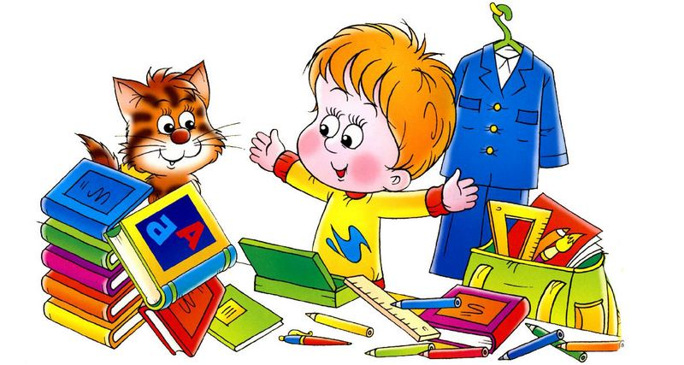

государственное бюджетное учреждение Самарской области
«Центр психолого-педагогической, медицинской и социальной помощи муниципального района Большечерниговский Самарской области

Рекомендации

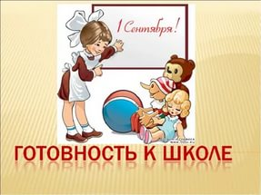

по формированию интеллектуальной готовности:
1. развивайте речь ребенка: читайте книги, обсуждайте прочитанное, учите ребенка задавать вопросы и отвечать на них.
2. постоянно разговаривайте с ребенком, отвечайте на его вопросы, следите, чтобы ваша речь была грамотная и выразительная.
3. развивайте память и внимание, учите ребенка приемам запоминания (запоминаемый материал разделить на части, проговаривать вслух, повторять на следующий день).
4. учите ребенка наблюдать за окружающим миром, выделять свойства и признаки предметов.
5. учите сравнивать и сопоставлять предметы, находить их сходства и различия, узнавать предметы по заданным признакам, классифицировать предметы по группам, анализировать.
6. развивайте мелкую моторику рук.
по формированию мотивационной готовности:
1. Беседуйте с ребенком о школе, рассказывайте о своих школьных годах, любимых учителях, рассматривайте свои школьные фотографии
2. Проявляйте сами интерес к занятиям, создавайте положительный эмоциональный фон.
по формированию волевой готовности:
1.Следите, чтобы ребенок выполнял начатое дело до конца
2.Приучайте ребенка хранить личные вещи в порядке, в определенном месте (организованность)
3.Учите ребенка самостоятельно принимать решения (планируйте проведение выходных дней, дайте самостоятельность при выборе одежд)
4.Играйте с ребенком в игры по правилам, сюжетно-ролевые игры, в которой есть правила и ребенок должен подчинить им свое поведение. Это может быть игра в школу, магазин, больницу. Поиграть с ребенком в известную игру "Да и нет, не говорите" родителям вполне по силам.
5.Также развитию произвольности способствуют любые действия по заданному образцу: рисование узоров, конструирование из геометрических фигур, складывание из бумаги.
6.Поддержите ребенка в его желании добиться успеха. В каждой работе обязательно найдите, за что его можно было бы похвалить. Помните, что похвала и эмоциональная поддержка («молодец!», «ты так хорошо справился!») способны заметно повысить интеллектуальные достижения человека.
7.Научите ребенка правильно реагировать на неудачи

по формированию коммуникативной готовности:
1.Удовлетворяйте естественную потребность ребенка в общении (по возможности отвечайте на вопросы ребенка, включайте его в совместную деятельность, поощряйте его общение со сверстниками).
2.Поступление в школу существенно меняет жизнь ребенка, но не должно лишать ее многообразия, радости, игры. У первоклассника должно оставаться достаточно времени для игровых занятий, для прогулок, для общения.
3.Стимулируйте участие ребенка в коллективных делах, играх.
4.Поощряйте ролевые игры, в которых развиваются навыки общения, лидерские качества и умение подчиняться (умение уладить конфликт, уступить или настоять на своем).
5.Приучайте ребенка признавать и адекватно выполнять правила, предложенные взрослым.
